Définir une « RESISTANCE A BARILLETS - STANDARD »
Complétez les textes en surbrillance vert, effectuez un enregistrer sous … et faite nous parvenir ce document

Vos coordonnées Raison sociale
Adresse
Code postal - Ville
Téléphone – Fax – e-mail

Vous désirez : Choisissez Qté Tapez ici la quantité

Puissance  (W) | Tension | Lg total  (mm) | Référence | Qté |  | Puissance  (W) | Tension | Lg total  (mm) | Référence | Qté
Barillet Ø 30 mm |  |  |  |  |  | Barillet Ø 46 mm
900 | 230V mono | 270 | RSB3292 | Qté |  | 600 | 230V mono | 180 | RSB4662 | Qté
1000 | 230V mono | 270 | RSB32102 | Qté |  | 800 | 230V mono | 180 | RSB4682 | Qté
1200 | 230V mono | 270 | RSB32122 | Qté |  | 800 | 230V mono | 230 | RSB4682A | Qté
1300 | 230V mono | 320 | RSB32132 | Qté |  | 900 | 230V mono | 230 | RSB4692 | Qté
1500 | 230V mono | 320 | RSB32152 | Qté |  | 1200 | 230V mono | 230 | RSB46122 | Qté
2000 | 230V mono | 560 | RSB32202 | Qté |  | 1200 | 230V mono | 280 | RSB46122A | Qté
 |  |  |  |  |  | 1200 | 230/400V TRI | 280 | RSB46123 | Qté
Barillet Ø 36 mm |  |  |  |  |  | 1500 | 230/400V TRI | 330 | RSB46153 | Qté
600 | 230V mono | 180 | RSB3662 | Qté |  | 1600 | 230V mono | 330 | RSB46162 | Qté
800 | 230V mono | 260 | RSB3682 | Qté |  | 1650 | 230/400V TRI | 360 | RSB46163 | Qté
900 | 230V mono | 290 | RSB3692 | Qté |  | 1800 | 230V mono | 330 | RSB46182 | Qté
1200 | 230V mono | 330 | RSB36122 | Qté |  | 1800 | 230/400V TRI | 330 | RSB46183 | Qté
1500 | 230V mono | 390 | RSB36152 | Qté |  | 2000 | 230/400V TRI | 430 | RSB46203 | Qté
1800 | 230V mono | 450 | RSB36182 | Qté |  | 2200 | 230V mono | 430 | RSB46222 | Qté
2000 | 230V mono | 485 | RSB36202 | Qté |  | 2200 | 230/400V TRI | 430 | RSB46223 | Qté
 |  |  |  |  |  | 2400 | 230V mono | 430 | RSB46242 | Qté
Barillet Ø 50 mm |  |  |  |  |  | 2400 | 230/400V TRI | 430 | RSB46243 | Qté
600 | 230V mono | 180 | RSB5262 | Qté |  | 2800 | 400V TRI | 430 | RSB46283 | Qté
900 | 230V mono | 230 | RSB5292 | Qté |  | 3000 | 230/400V TRI | 430 | RSB46303 | Qté
1200 | 230V mono | 250 | RSB52122 | Qté |  | 3300 | 400V TRI | 510 | RSB46333 | Qté
1200 | 230/400V TRI | 250 | RSB52123 | Qté |  | 3500 | 400V TRI | 620 | RSB46353 | Qté
1800 | 230V mono | 350 | RSB52182 | Qté |  |  |  |  |  | Qté
1800 | 230/400V TRI | 350 | RSB52183 | Qté |  | 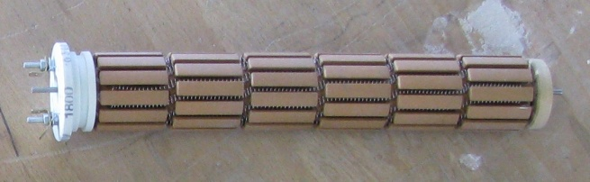  Ø  Longueur total
2400 | 230V mono | 430 | RSB52242 | Qté
2400 | 230/400V TRI | 430 | RSB52243 | Qté
3000 | 230V mono | 430 | RSB52302 | Qté
3000 | 230v mono | 510 | RSB52302A | Qté
3000 | 230/400V TRI | 430 | RSB52303 | Qté
3600 | 230/400V TRI | 530 | RSB52363 | Qté
4000 | 400V TRI | 720 | RSB52403 | Qté
6000 | 400V TRI | 1000 | RSB52603 | Qté

